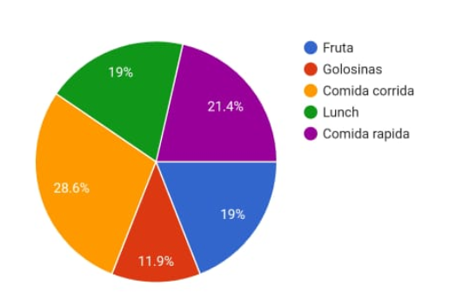**¿QÚE ALIMENTOS CONSUMES EN TU ESTANCIA EN LA ESCUELA?**

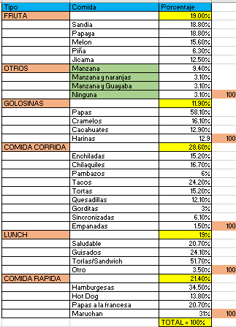

**DESCRIPCION:**

**GRÁFICAS DE LAS PREGUNTAS DESGLOSADAS:**

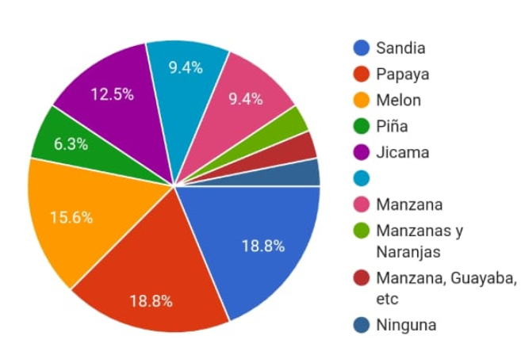**TIPO DE FRUTA:**

**TIPO DE GOLOSINAS:**

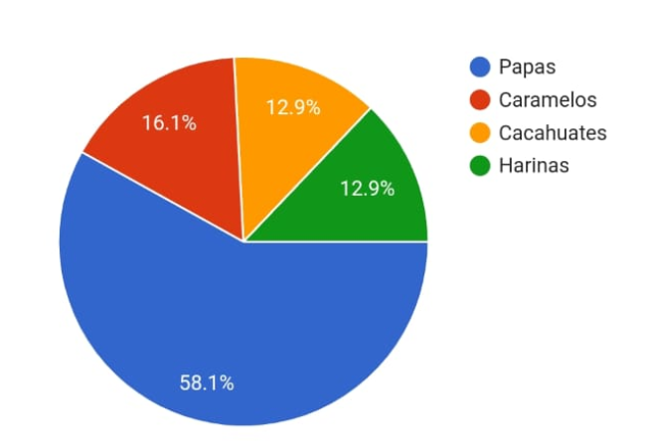

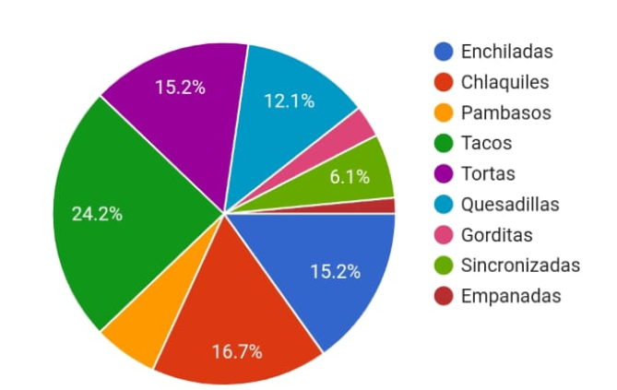**TIPO DE COMIDA CORRIDA:**

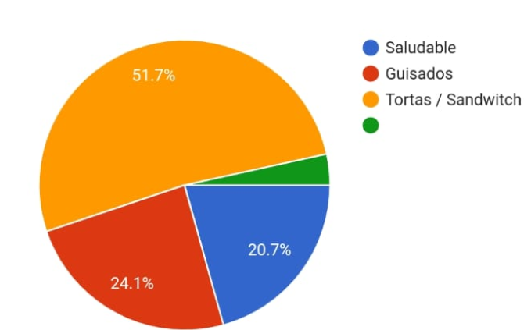

**LUNCH:**

**TIPO DE COMIDA RÁPIDA:**

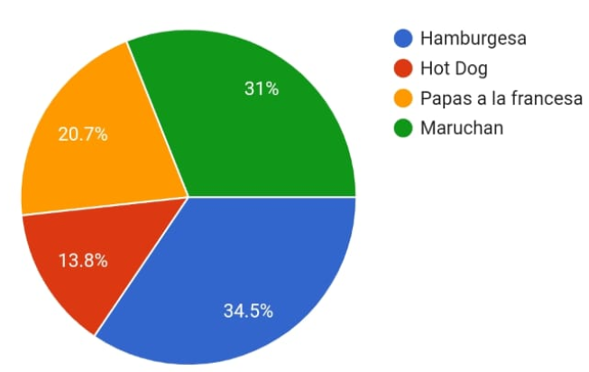

**¿CUÁNTAS HORAS DUERMES REGULARMENTE?**